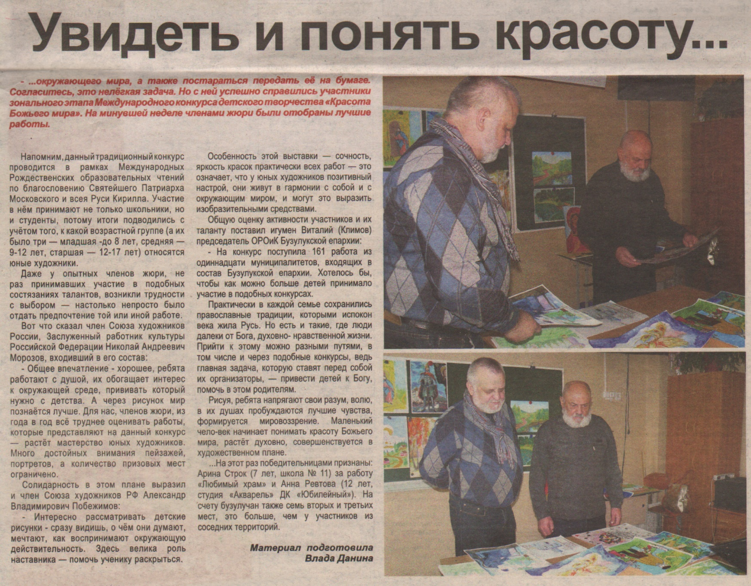

**Данина В. Увидеть и понять крсоту… / В. Данина // Наш Бузулук. — 2015. — 11 ноября. — С. 10.**